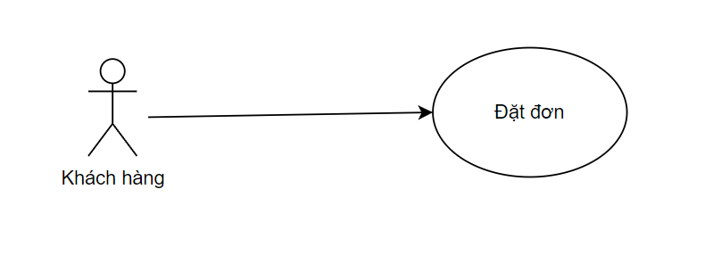
Use Case Number: | UC1
Use Case Name: | Đặt đơn hàng
Actor (s): | Khách hàng
Maturity: | Focused
Summary:
Basic Course of Events: | Actor Action | System Response
Basic Course of Events: | 1. Customer chọn món và nhấn “Đặt hàng”.
Basic Course of Events: |  | 2. Frontend Customer tạo đối tượng Order và hiển thị màn hình xác nhận.
Basic Course of Events: | 3. Customer xác nhận đơn hàng.
Basic Course of Events: |  | 4. Frontend Customer gửi dữ liệu Order đến Frontend Restaurant.
Basic Course of Events: | 5. Frontend Restaurant nhận order và gửi request đến Backend (API xác nhận).
Basic Course of Events: |  | 6. Backend nhận request, bắt đầu kiểm tra hàng hóa.E2
Basic Course of Events: |  | 7. Backend kiểm tra tính sẵn có của từng món.E1
Basic Course of Events: |  | 8. Backend kiểm tra tồn kho nhà hàng.
Basic Course of Events: |  | 9. Nếu đủ hàng, Backend đóng gói dữ liệu đơn hàng và cập nhật trạng thái “Đã xác nhận”.
Basic Course of Events: |  | 10. Backend gửi thông báo xác nhận đến Frontend Restaurant.
Basic Course of Events: | 11. Frontend Restaurant hiển thị thông tin đơn hàng đã xác nhận, khách hàng xác nhận.
Basic Course of Events: |  | 12. Frontend Restaurant gọi API thanh toán (Payment Service). E2
Basic Course of Events: | 13. Payment Service hiển thị màn hình thanh toán, khách hàng tiến hành thanh toán
Basic Course of Events: |  | 15. Backend ghi nhận thanh toán thành công và trả URL hoàn tất về Frontend Restaurant. E3
Basic Course of Events: |  | 16. Frontend Restaurant cập nhật giao diện đơn hàng sang “Đã thanh toán”.
Basic Course of Events: |  | 17. Frontend Restaurant gửi auth code về Frontend Customer.
Basic Course of Events: | 18. Frontend Customer hiển thị đơn hàng “Hoàn tất”.
Basic Course of Events: |  | 19. Frontend Customer bắt đầu vòng lặp polling (kiểm tra định kỳ trạng thái đơn hàng).
Basic Course of Events: |  | 20. Backend trả trạng thái hiện tại cho Frontend Customer.
Basic Course of Events: |  | 21. Nếu trạng thái = “Thành công” → hệ thống dừng polling.
Exception Paths: | E1. Sản phẩm hết hàng, Backend trả lỗi “Out of Stock” về Frontend Restaurant, Frontend Restaurant hiển thị lỗi, cho phép khách hàng chọn lại món khác.  E2. API Backend lỗi, Frontend hiển thị thông báo “Không thể kết nối đến máy chủ”, Cho phép người dùng “Thử lại” hoặc “Hủy đơn”.  E3. Thanh toán thất bại, Payment Service trả về lỗi “Payment Failed”, Backend ghi log và gửi lại thông báo lỗi cho Frontend Restaurant → hiển thị cho khách.
Extension Points: | None
Triggers: | None
Assumptions: | None
Preconditions:
Post Conditions: | Đơn hàng được xác nhận, thanh toán thành công.  Backend lưu thông tin giao dịch và token xác thực.  Customer nhìn thấy trạng thái “Đã hoàn tất”.
Reference: Business Rules
Author(s): | XXXXX
Date:
Activity Diagram:

Sequence Diagram:

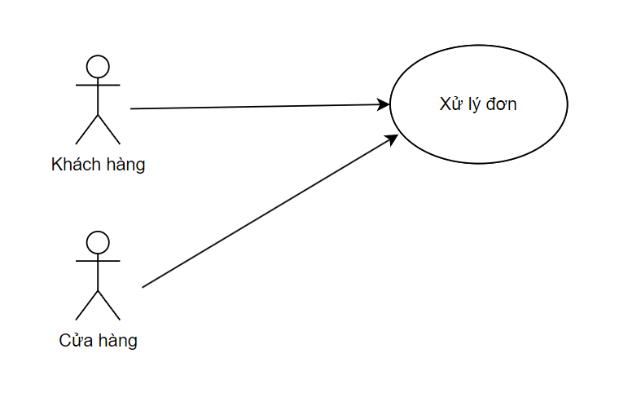
Use Case Number: | UC2
Use Case Name: | Xử lý đơn
Actor (s): | Khách hàng, Nhà Hàng
Maturity: | Focused
Summary:
Basic Course of Events: | Actor Action | System Response
Basic Course of Events: | 1. Customer tạo đơn hàng.
Basic Course of Events: |  | 2. Frontend Customer tạo order và gửi đến Frontend Restaurant.
Basic Course of Events: | 3. Frontend Restaurant nhận đơn.
Basic Course of Events: |  | 4. Gửi API xác nhận đơn hàng đến Backend.
Basic Course of Events: |  | 5. Backend nhận thông tin đơn hàng, xác nhận tính hợp lệ.
Basic Course of Events: |  | 6. Backend kiểm tra drone có sẵn E1
Basic Course of Events: |  | 7. Backend gửi lệnh chuẩn bị hàng hóa, gắn ID giao hàng cho drone.
 |  | 8. Backend cập nhật vị trí giao hàng (pickup & drop-off).
 |  | 9. Drone nhận thông tin nhiệm vụ, chuẩn bị cất cánh.
Alternative Paths: | A1 – Ghi log khi có lỗi chuẩn bị hàng
Alternative Paths: | Actor Action | System Response
Alternative Paths: |  | 10. Backend ghi log vị trí hàng nếu lỗi trong khâu đóng gói.
Alternative Paths: |  | 11. Backend ghi log kiểm tra vận chuyển.
Alternative Paths: |  | 12. Backend gửi thông báo kiểm tra đến Frontend Restaurant.
Alternative Paths: |  | 13. Frontend Restaurant cập nhật trạng thái “Đang kiểm tra vận chuyển”.
Alternative Paths: | A2 – Drone kiểm tra vị trí và lấy hàng
Alternative Paths: | Actor Action | System Response
Alternative Paths: |  | 10. Backend kiểm tra vị trí hiện tại của drone.
Alternative Paths: |  | 11. Backend chỉ định drone bay đến vị trí lấy hàng.
Alternative Paths: |  | 12. Drone di chuyển đến vị trí pickup.
Alternative Paths: |  | 13. Backend ghi log “Drone lấy hàng thành công”.
Alternative Paths: |  | 14. Backend cập nhật vị trí pickup thành công.
Alternative Paths: | A3 – Drone lấy hàng và xác nhận vị trí giao
Alternative Paths: | Actor Action | System Response
Alternative Paths: |  | 10. Backend gửi vị trí giao hàng.
Alternative Paths: |  | 11. Backend ghi log quá trình lấy hàng.
Alternative Paths: |  | 12. Backend cập nhật thông tin vị trí giao hàng.
Alternative Paths: | A4 – Drone di chuyển đến vị trí giao hàng
Alternative Paths: | Actor Action | System Response
Alternative Paths: |  | 10. Backend ghi log bắt đầu vận chuyển.
Alternative Paths: |  | 11. Backend gửi vị trí giao hàng cho drone.
Alternative Paths: |  | 12. Drone di chuyển đến điểm giao hàng. E2
Alternative Paths: |  | 13. Backend liên tục cập nhật vị trí drone. E3
Alternative Paths: |  | 14. Backend xác nhận drone đến nơi giao hàng.
Alternative Paths: | A5 – Xử lý crash hoặc lỗi trong quá trình giao
Alternative Paths: | Actor Action | System Response
Alternative Paths: |  | 10. Backend kiểm tra crash.
Alternative Paths: |  | 11. Backend cập nhật trạng thái crash (nếu có sự cố).
Alternative Paths: |  | 12. Drone gửi tọa độ crash về Backend.
Alternative Paths: |  | 13. Backend ghi log sự cố và vị trí crash.
Alternative Paths: |  | 14. Hệ thống thông báo lỗi đến Restaurant & Customer.
Alternative Paths: | A6 – Hoàn tất giao hàng
Alternative Paths: |  | 10. Backend xác nhận giao hàng thành công.
Alternative Paths: |  | 11. Backend ghi log giao hàng thành công.
Alternative Paths: |  | 12. Backend gửi thông báo giao hàng đến Frontend Customer.
Alternative Paths: |  | 13. Frontend Customer hiển thị “Đã giao hàng thành công”.
Alternative Paths: |  | 14. Backend ghi log vị trí giao hàng cuối cùng.
Alternative Paths: |  | 15. Backend gửi lệnh drone quay về kho.
Alternative Paths: |  | 16. Drone quay lại kho, Backend cập nhật trạng thái “Drone rảnh”.
Exception Paths: | E1. Không có drone khả dụng, Backend báo “No available drone”, thử phân công drone khác.  E2. Drone mất kết nối khi đang bay, Backend đánh dấu “Lost signal” và ghi log. Thông báo admin / chuyển sang giao hàng thủ công.  E3. Xác nhận vị trí thất bại, Backend retry 3 lần rồi báo lỗi., Đưa vào hàng đợi kiểm tra (queue).
Extension Points: | None
Triggers: | None
Assumptions: | None
Preconditions:
Post Conditions: | Hàng được giao thành công, drone quay về kho.  Trạng thái đơn hàng là “Delivered”.
Reference: Business Rules
Author(s):
Date:
Activity Diagram:

Sequence Diagram:

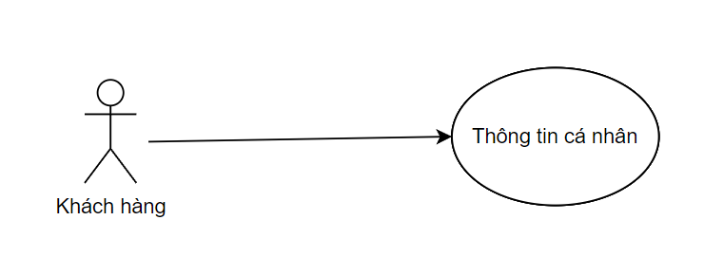
Use Case Number: | UC3
Use Case Name: | Thông tin cá nhân
Actor (s): | Khách hàng
Maturity: | Focused
Summary:
Basic Course of Events: | Actor Action | System Response
Basic Course of Events: | 1. Khách hàng truy cập vào mục “Thông tin cá nhân” trong ứng dụng.
Basic Course of Events: |  | 2.Hệ thống hiển thị trang “Thông tin cá nhân” với 4 mục chính:  • Hỗ trợ người dùng  • Lịch sử đơn hàng  • Thông tin cá nhân  • Địa chỉ
Basic Course of Events: | 3. Khách hàng chọn “Hỗ trợ người dùng”.
Basic Course of Events: |  | 4. Hệ thống hiển thị danh sách FAQ (Câu hỏi & Trả lời).
Basic Course of Events: | 5. Khách hàng chọn một câu hỏi bất kỳ.
Basic Course of Events: |  | 6. Hệ thống hiển thị nội dung chi tiết của câu hỏi và phần trả lời tương ứng.
Basic Course of Events: | 7.Khách hàng chọn “Lịch sử đơn hàng”.
Basic Course of Events: |  | 8. Hệ thống hiển thị 2 mục: “Đơn hàng hiện tại” và “Đơn hàng lịch sử”.
Basic Course of Events: | 9. Khách hàng chọn đơn hàng hiện tại hoặc đơn hàng lịch sử.
Basic Course of Events: |  | 10. Hệ thống hiển thị trang chi tiết đơn hàng gồm thông tin sản phẩm, trạng thái, tổng tiền, và ngày đặt hàng.
Basic Course of Events: | 11. Khách hàng chọn “Thông tin cá nhân”.
Basic Course of Events: |  | 12. Hệ thống hiển thị các trường thông tin: Họ tên, Email, Số điện thoại.
Basic Course of Events: | 13. Khách hàng nhấn vào một trường (ví dụ: Email).
Basic Course of Events: |  | 14. Hệ thống mở trang chỉnh sửa cho trường đó, cho phép người dùng cập nhật.
Basic Course of Events: | 15. Khách hàng nhập thông tin mới và nhấn Lưu.
Basic Course of Events: |  | 16. Hệ thống kiểm tra hợp lệ dữ liệu và cập nhật thông tin. Sau đó hiển thị thông báo “Cập nhật thành công”.
Basic Course of Events: | 17. Khách hàng chọn “Địa chỉ”.
Basic Course of Events: |  | 18. Hệ thống hiển thị danh sách các địa chỉ đã lưu, cùng tùy chọn “Đặt làm mặc định” và “Thêm địa chỉ mới”.
Basic Course of Events: | 19. Khách hàng chọn “Thêm địa chỉ mới”.
Basic Course of Events: |  | 20.Hệ thống mở trang “Thêm địa chỉ” gồm các trường: Tên người nhận, Số điện thoại, Địa chỉ, Tòa nhà/Số tầng, Cổng, Loại địa chỉ (Nhà riêng/Văn phòng/Khác), Ghi chú.
Basic Course of Events: | 21. Khách hàng nhấn vào trường Địa chỉ người nhận.
Basic Course of Events: |  | 22. Hệ thống mở bản đồ (map). Người dùng có thể:  • Chọn vị trí hiện tại  • Nhập địa chỉ thủ công  Sau khi nhấn OK, hệ thống quay lại trang thêm địa chỉ và hiển thị vị trí đã chọn.
Basic Course of Events: | 23. Khách hàng nhấn Lưu địa chỉ.
Basic Course of Events: |  | 24. Hệ thống lưu thông tin địa chỉ mới vào cơ sở dữ liệu và cập nhật danh sách địa chỉ.
Basic Course of Events: | 25. Khách hàng chọn một địa chỉ và đánh dấu “Mặc định”.
Basic Course of Events: |  | 26. Hệ thống lưu thay đổi, hiển thị thông báo “Cập nhật địa chỉ mặc định thành công”.
Basic Course of Events: | 27. Khách hàng thoát khỏi trang Thông tin cá nhân.
Basic Course of Events: |  | 28.Hệ thống quay lại trang chính của ứng dụng.
Exception Paths:
Extension Points: | None
Triggers: | None
Assumptions: | None
Preconditions:
Post Conditions:
Reference: Business Rules
Author(s): | XXXXX
Date:
Activity Diagram:

Sequence Diagram:

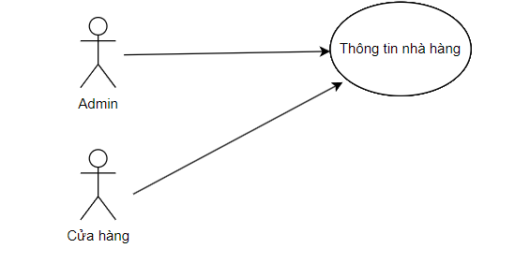
Use Case Number: | UC4
Use Case Name: | Thông tin nhà hàng
Actor (s): | Nhà hàng, Admin
Maturity: | Focused
Summary:
Basic Course of Events: | Actor Action | System Response
Basic Course of Events: | 1. Merchant/Admin truy cập mục “Thông tin cửa hàng”.
Basic Course of Events: |  | 2.Hệ thống hiển thị 4 mục: Thông tin quán, Thời gian chuẩn bị đơn, Đổi mật khẩu, Tình trạng mở bán.
Basic Course of Events: | 3. Merchant chọn “Thông tin quán”.
Basic Course of Events: |  | 4. Hệ thống hiển thị ảnh đại diện, tên quán, địa chỉ, số điện thoại.
Basic Course of Events: | 5. Merchant nhấn vào một trường thông tin (VD: địa chỉ).
Basic Course of Events: |  | 6. Hệ thống hiển thị ô chỉnh sửa cho trường đó.
Basic Course of Events: | 7. Merchant nhập dữ liệu mới và nhấn Lưu.
Basic Course of Events: |  | 8. Hệ thống kiểm tra dữ liệu, lưu thay đổi vào DB, hiển thị thông báo “Cập nhật thành công”.
Basic Course of Events: | 9. Merchant chọn “Thời gian chuẩn bị đơn”.
Basic Course of Events: |  | 10. Hệ thống hiển thị thời gian hiện tại (phút).
Basic Course of Events: | 11. Merchant chỉnh thời gian và nhấn Lưu.
Basic Course of Events: |  | 12. Hệ thống cập nhật thời gian mới, hiển thị thông báo xác nhận.
Basic Course of Events: | 13. Merchant chọn “Đổi mật khẩu”.
Basic Course of Events: |  | 14. Hệ thống hiển thị form: Mật khẩu cũ, Mật khẩu mới, Xác nhận mật khẩu mới.
Basic Course of Events: | 15. Merchant nhập thông tin và nhấn Xác nhận.
Basic Course of Events: |  | 16. Hệ thống kiểm tra hợp lệ, cập nhật mật khẩu mới và thông báo “Đổi mật khẩu thành công”.
Basic Course of Events: | 17. Merchant chọn “Tình trạng mở bán”.
Basic Course of Events: |  | 18. Hệ thống hiển thị: trạng thái hiện tại, lịch đóng cửa, giờ mở cửa cố định.
Basic Course of Events: | 19. Merchant thay đổi trạng thái mở bán.
Basic Course of Events: |  | 20. Hệ thống cập nhật trạng thái (Mở/Đóng) và hiển thị thông báo xác nhận.
Basic Course of Events: | 21.Merchant thêm lịch đóng cửa mới.
Basic Course of Events: |  | 22. Hệ thống hiển thị form chọn ngày, sau khi chọn thì lưu lịch vào DB và cập nhật danh sách.
Basic Course of Events: | 23. Merchant chỉnh giờ mở cửa cho từng ngày.
Basic Course of Events: |  | 24. Hệ thống cập nhật giờ mới và hiển thị danh sách khung giờ đã lưu.
Basic Course of Events: | 25. Merchant thoát trang.
Basic Course of Events: |  | 26. Hệ thống lưu trạng thái hiện tại và quay lại dashboard.
Alternative Path: | A1. Merchant nhập thông tin mới nhưng chọn “Hủy” thay vì “Lưu”. Hệ thống hủy thao tác, giữ nguyên dữ liệu cũ, quay lại trang trước.  A2. Merchant chỉ xem thông tin quán mà không thao tác chỉnh sửa. Hệ thống chỉ hiển thị dữ liệu ở chế độ xem, không kích hoạt chức năng chỉnh sửa.  A3. Merchant bật/tắt trạng thái mở bán nhiều lần liên tiếp. Hệ thống chỉ ghi nhận và lưu trạng thái cuối cùng khi thao tác hoàn tất.  A4. Merchant muốn thêm nhiều khung giờ mở cửa cho cùng một ngày. Hệ thống cho phép thêm nhiều khung giờ, hiển thị tất cả khung giờ đã lưu trong danh sách.  A5. Merchant chọn lịch đóng cửa trùng ngày với lịch đã tồn tại. Hệ thống hiển thị thông báo cảnh báo “Ngày này đã có trong lịch đóng cửa”, và không thêm mới.
Exception Paths: | E1. Merchant nhập sai định dạng dữ liệu (VD: số điện thoại, email không hợp lệ). Hệ thống hiển thị thông báo lỗi “Thông tin không hợp lệ, vui lòng nhập lại.”  E2. Merchant nhấn Lưu thông tin trong khi mất kết nối mạng hoặc server lỗi. Hệ thống hiển thị thông báo “Không thể kết nối đến máy chủ. Vui lòng thử lại sau.” và không lưu dữ liệu.  E3. Merchant đổi mật khẩu nhưng nhập mật khẩu cũ sai. Hệ thống hiển thị thông báo “Mật khẩu cũ không đúng. Vui lòng nhập lại.”  E4. Merchant nhập mật khẩu xác nhận không trùng khớp với mật khẩu mới. Hệ thống hiển thị cảnh báo “Mật khẩu xác nhận không trùng khớp.”  E5. Merchant cố gắng lưu thay đổi khi không có quyền chỉnh sửa (role không hợp lệ).Hệ thống hiển thị thông báo “Bạn không có quyền thay đổi thông tin này.”  E6. Lỗi phát sinh khi lưu giờ mở cửa hoặc lịch đóng cửa do lỗi hệ thống. Hệ thống hiển thị “Không thể lưu thay đổi. Vui lòng thử lại.”  E7. Merchant chọn ngày đóng cửa trong quá khứ. Hệ thống cảnh báo “Không thể chọn ngày đã qua.” và không lưu thông tin.
Extension Points: | None
Triggers: | None
Assumptions: | None
Preconditions:
Post Conditions:
Reference: Business Rules
Author(s): | XXXXX
Date:
Activity Diagram:

Sequence Diagram:

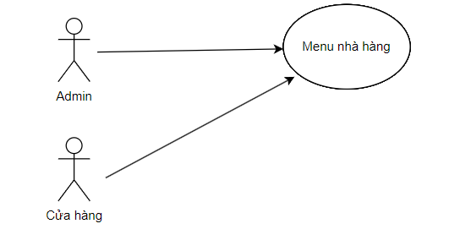
Use Case Number: | UC5
Use Case Name: | Menu nhà hàng
Actor (s): | Cửa hàng, Admin
Maturity: | Focused
Summary:
Basic Course of Events: | Actor Action | System Response
Basic Course of Events: | 1. Merchant truy cập trang “Thực đơn”.
Basic Course of Events: |  | 2.Hệ thống hiển thị danh sách món ăn hiện có kèm các thông tin: Tên, Danh mục, Giá, và Trạng thái (Bật/Tắt bán).
Basic Course of Events: | 3. Merchant sử dụng thanh tìm kiếm để tìm món ăn cụ thể.
Basic Course of Events: |  | 4. Hệ thống lọc danh sách và hiển thị các món ăn trùng khớp theo từ khóa.
Basic Course of Events: | 5.Merchant nhấn vào nút bật/tắt (tick) tại một món ăn.
Basic Course of Events: |  | 6. Hệ thống cập nhật trạng thái món ăn (Bán / Không bán) và hiển thị kết quả ngay trên giao diện.
Basic Course of Events: | 7. Merchant nhấn “Thêm món ăn mới”.
Basic Course of Events: |  | 8. Hệ thống hiển thị form thêm món ăn mới gồm: Ảnh, Tên món, Giá, Danh mục, Mô tả, Nhóm tùy chọn.
Basic Course of Events: | 9. Merchant nhập các thông tin cơ bản của món ăn.
Basic Course of Events: |  | 10. Hệ thống hiển thị bản xem trước (preview) món ăn.
Basic Course of Events: | 11. Merchant thêm nhóm tùy chọn (VD: Size).
Basic Course of Events: |  | 12. Hệ thống hiển thị form thêm nhóm tùy chọn gồm: Tên nhóm, Loại (chọn 1 hay nhiều), và các tùy chọn chi tiết (tên + giá)..
Basic Course of Events: | 13. Merchant chọn “Đổi mật khẩu”.
Basic Course of Events: |  | 14. Hệ thống lưu nhóm tùy chọn vào món ăn tạm thời.
Basic Course of Events: | 15. Merchant nhấn “Lưu món ăn”.
Basic Course of Events: |  | 16. Hệ thống kiểm tra dữ liệu, lưu món ăn mới vào cơ sở dữ liệu, hiển thị thông báo “Thêm món ăn thành công”.
Basic Course of Events: | 17. Merchant quay lại danh sách món ăn.
Basic Course of Events: |  | 18. Hệ thống cập nhật danh sách, hiển thị món ăn mới được thêm.
Basic Course of Events: | 19. Merchant nhấn vào một món ăn trong danh sách.
Basic Course of Events: |  | 20. Hệ thống mở trang chỉnh sửa món ăn với các trường có sẵn.
Basic Course of Events: | 21.Merchant nhấn vào một trường (VD: giá).
Basic Course of Events: |  | 22. Hệ thống hiển thị ô chỉnh sửa cho trường đó.
Basic Course of Events: | 23. Merchant nhập giá mới và nhấn Lưu.
Basic Course of Events: |  | 24. Hệ thống kiểm tra dữ liệu, cập nhật thông tin món ăn, hiển thị “Cập nhật thành công”.
Alternative Path: | A1. Merchant chỉ xem danh sách món ăn mà không chỉnh sửa hoặc thêm mới. Hệ thống hiển thị danh sách ở chế độ xem, không kích hoạt chỉnh sửa.  A2. Merchant nhập thông tin thêm món ăn nhưng chọn “Hủy”. Hệ thống hủy thao tác thêm mới, quay lại danh sách món ăn, không lưu dữ liệu.  A3. Merchant thêm nhiều nhóm tùy chọn cho cùng một món ăn. Hệ thống cho phép lưu nhiều nhóm, hiển thị danh sách nhóm tùy chọn đã thêm.  A4. Merchant xóa một nhóm tùy chọn trước khi lưu món ăn. Hệ thống xóa nhóm tùy chọn tạm thời, cập nhật lại form hiển thị.  A5. Merchant nhấn “Bật/Tắt” món ăn liên tiếp nhiều lần. Hệ thống chỉ lưu trạng thái cuối cùng của món ăn khi thao tác kết thúc.  A6. Merchant mở trang chỉnh sửa món ăn rồi rời khỏi trang mà không lưu. Hệ thống hiển thị cảnh báo “Thay đổi chưa được lưu. Bạn có muốn rời trang không?”. Nếu chọn “Có”, hệ thống hủy thao tác.
Exception Paths: | E1. Merchant nhập giá trị sai định dạng (VD: giá không phải số, để trống tên món ăn). Hệ thống hiển thị thông báo lỗi “Dữ liệu không hợp lệ, vui lòng kiểm tra lại.”  E2. Merchant nhấn Lưu món ăn khi thiếu thông tin bắt buộc (VD: chưa nhập tên, chưa chọn danh mục). Hệ thống hiển thị cảnh báo “Vui lòng nhập đầy đủ thông tin bắt buộc.” và không cho lưu.  E3. Merchant thêm nhóm tùy chọn có tên trùng với nhóm đã tồn tại. Hệ thống hiển thị “Tên nhóm tùy chọn bị trùng. Vui lòng đổi tên khác.”  E4. Merchant thêm tùy chọn trong nhóm mà giá trị giá không hợp lệ (âm hoặc ký tự). Hệ thống hiển thị lỗi “Giá trị không hợp lệ. Vui lòng nhập số dương.”  E5. Merchant đổi trạng thái món ăn trong khi mất kết nối mạng. Hệ thống hiển thị cảnh báo “Không thể cập nhật trạng thái. Kiểm tra kết nối.”  E6. Merchant nhấn Lưu món ăn khi server lỗi hoặc không phản hồi. Hệ thống hiển thị thông báo “Không thể lưu dữ liệu. Vui lòng thử lại sau.”  E7. Merchant cố gắng chỉnh sửa món ăn nhưng không có quyền (tài khoản nhân viên). Hệ thống hiển thị “Bạn không có quyền chỉnh sửa món ăn này.”  E8. Merchant tải hình ảnh món ăn nhưng file quá dung lượng hoặc sai định dạng. Hệ thống hiển thị lỗi “Ảnh không hợp lệ. Vui lòng chọn file khác.”
Extension Points: | None
Triggers: | None
Assumptions: | None
Preconditions:
Post Conditions:
Reference: Business Rules
Author(s): | XXXXX
Date:
Activity Diagram:

Sequence Diagram:

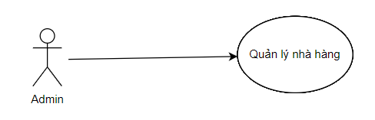
Use Case Number: | UC6
Use Case Name: | Quản lý nhà hàng
Actor (s): | Admin
Maturity: | Focused
Summary:
Basic Course of Events: | Actor Action | System Response
Basic Course of Events: | 1. Admin truy cập vào trang “Quản lý Nhà hàng”.
Basic Course of Events: |  | 2.Hệ thống hiển thị danh sách nhà hàng gồm: ID, Tên, Email, Địa chỉ, Tình trạng (Mở/Đóng cửa).
Basic Course of Events: | 3. Admin xem danh sách và trạng thái hoạt động của các nhà hàng.
Basic Course of Events: |  | 4. Hệ thống hiển thị trạng thái mở bán (hoạt động) hoặc tạm đóng cửa cho từng nhà hàng.
Basic Course of Events: | 5.Admin nhấn “Thêm Nhà hàng”.
Basic Course of Events: |  | 6. Hệ thống mở form thêm mới nhà hàng.
Basic Course of Events: | 7. Admin nhập thông tin nhà hàng gồm: Tên, Email, Mật khẩu, Địa chỉ, Thời gian giao hàng, Danh mục, Ảnh đại diện.
Basic Course of Events: |  | 8. Hệ thống hiển thị bản xem trước của thông tin đã nhập.
Basic Course of Events: | 9. Admin cấu hình thời gian mở cửa (T2–CN), bật/tắt trạng thái bán hàng và chọn giờ mở cửa cho từng ngày.
Basic Course of Events: |  | 10. Hệ thống kiểm tra tính hợp lệ dữ liệu và lưu thông tin nhà hàng mới vào cơ sở dữ liệu.
Basic Course of Events: | 11. Admin quay lại danh sách nhà hàng.
Basic Course of Events: |  | 12.Hệ thống cập nhật danh sách và hiển thị nhà hàng vừa thêm.
Alternative Path: | A1. Admin chỉ xem danh sách nhà hàng mà không thêm mới. Hệ thống hiển thị danh sách, không kích hoạt form thêm mới.  A2. Admin mở form thêm nhà hàng nhưng chọn “Hủy” trước khi lưu. Hệ thống hủy thao tác, quay lại danh sách mà không lưu dữ liệu.  A3. Admin cấu hình nhiều khung giờ mở cửa cho cùng một ngày. Hệ thống cho phép thêm nhiều khoảng giờ, hiển thị danh sách giờ đã chọn.  A4. Admin chỉnh sửa trạng thái hoạt động (mở/đóng cửa) trực tiếp trên danh sách. Hệ thống cập nhật trạng thái mở bán hoặc đóng cửa tức thời.  A5. Admin nhập lại thông tin nhà hàng để thay đổi danh mục hoặc thời gian giao hàng. Hệ thống hiển thị thông báo “Cập nhật thành công” sau khi lưu.  A6. Admin tải ảnh nhà hàng nhưng chọn bỏ qua ảnh. Hệ thống vẫn cho phép lưu nhà hàng mới, sử dụng ảnh mặc định.
Exception Paths: | E1. Admin nhập thiếu thông tin bắt buộc (VD: Tên, Email, Mật khẩu). Hệ thống hiển thị cảnh báo “Vui lòng nhập đầy đủ thông tin bắt buộc.”  E2. Admin nhập địa chỉ không hợp lệ hoặc sai định dạng. Hệ thống hiển thị lỗi “Địa chỉ không hợp lệ. Vui lòng kiểm tra lại.”  E3. Admin nhập email đã tồn tại trong hệ thống. Hệ thống hiển thị thông báo “Email này đã được sử dụng cho một nhà hàng khác.”  E4. Admin tải ảnh nhưng file quá dung lượng hoặc sai định dạng. Hệ thống hiển thị lỗi “Ảnh không hợp lệ. Vui lòng chọn lại.”  E5. Admin cấu hình giờ mở cửa với giờ kết thúc nhỏ hơn giờ bắt đầu. Hệ thống hiển thị cảnh báo “Khoảng giờ không hợp lệ.” và không lưu.  E6. Admin nhấn “Lưu” khi mất kết nối mạng. Hệ thống hiển thị thông báo “Không thể kết nối máy chủ. Vui lòng thử lại.”  E7. Lỗi máy chủ trong quá trình lưu dữ liệu. Hệ thống hiển thị lỗi “Không thể lưu thông tin nhà hàng. Vui lòng thử lại sau.”  E8. Admin không có quyền thêm/sửa nhà hàng (tài khoản bị giới hạn quyền). Hệ thống hiển thị “Bạn không có quyền thực hiện thao tác này.” và ngăn lưu.
Extension Points: | None
Triggers: | None
Assumptions: | None
Preconditions:
Post Conditions:
Reference: Business Rules
Author(s): | XXXXX
Date:
Activity Diagram:

Sequence Diagram:

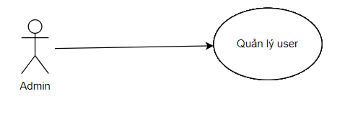
Use Case Number: | UC7
Use Case Name: | Quản lý user
Actor (s): | Admin
Maturity: | Focused
Summary:
Basic Course of Events: | Actor Action | System Response
Basic Course of Events: | 1. Admin truy cập vào trang “Quản lý User”.
Basic Course of Events: |  | 2.Hệ thống hiển thị danh sách người dùng bao gồm: Ảnh, Tên, Email, Số điện thoại, Trạng thái hoạt động.
Basic Course of Events: | 3. Admin xem danh sách người dùng.
Basic Course of Events: |  | 4. Hệ thống hiển thị rõ trạng thái Đang hoạt động hoặc Bị khóa/tạm ngưng.
Basic Course of Events: | 5.Admin nhấn vào nút tắt/mở trạng thái hoạt động của một user.
Basic Course of Events: |  | 6. Hệ thống hiển thị hộp thoại xác nhận thay đổi trạng thái.
Basic Course of Events: | 7. Admin nhấn Xác nhận.
Basic Course of Events: |  | 8. Hệ thống cập nhật trạng thái hoạt động của user trong cơ sở dữ liệu.
Basic Course of Events: | 9. Hệ thống hiển thị thông báo “Cập nhật trạng thái thành công”.
Basic Course of Events: |  | 10. Danh sách được tải lại, hiển thị trạng thái mới của user.
Alternative Path: | A1. Admin chỉ xem danh sách người dùng mà không thay đổi trạng thái.Hệ thống chỉ hiển thị danh sách, không thực hiện thao tác cập nhật.  A2. Admin nhấn “Hủy” trong hộp thoại xác nhận tắt/mở. Hệ thống hủy thao tác, trạng thái người dùng không thay đổi.  A3. Admin lọc danh sách theo trạng thái hoặc từ khóa tìm kiếm. Hệ thống lọc và hiển thị các user phù hợp với điều kiện tìm kiếm.  A4. Admin thực hiện thay đổi hàng loạt (VD: tắt nhiều user cùng lúc). Hệ thống hiển thị hộp thoại xác nhận hàng loạt, cập nhật nhiều bản ghi nếu xác nhận.  A5. Admin nhấn vào một user để xem chi tiết thông tin (profile). Hệ thống mở trang chi tiết user hiển thị thông tin đầy đủ (Email, SĐT, lịch sử hoạt động).
Exception Paths: | E1. Admin cố tắt/mở user khi mất kết nối mạng. Hệ thống hiển thị lỗi “Không thể cập nhật. Vui lòng kiểm tra kết nối.”  E2. Server xảy ra lỗi khi cập nhật trạng thái. Hệ thống hiển thị “Lỗi máy chủ. Cập nhật thất bại.” và không thay đổi dữ liệu.  E3. Admin cố thay đổi trạng thái user mà không có quyền. Hệ thống hiển thị “Bạn không có quyền thực hiện thao tác này.”  E4. Danh sách user không tải được do lỗi cơ sở dữ liệu. Hệ thống hiển thị “Không thể tải danh sách người dùng. Vui lòng thử lại sau.”  E5. Admin tìm kiếm user bằng từ khóa không tồn tại. Hệ thống hiển thị “Không tìm thấy người dùng phù hợp.”  E6. Hệ thống timeout trong khi cập nhật nhiều user cùng lúc. Hệ thống dừng xử lý và hiển thị thông báo “Thao tác quá thời gian. Một số người dùng có thể chưa được cập nhật.”
Extension Points: | None
Triggers: | None
Assumptions: | None
Preconditions:
Post Conditions:
Reference: Business Rules
Author(s): | XXXXX
Date:
Activity Diagram:

Sequence Diagram:

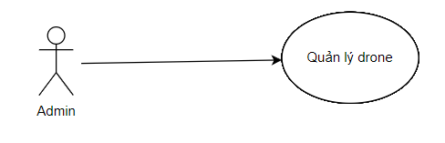
Use Case Number: | UC8
Use Case Name: | Quản lý drone
Actor (s): | Admin
Maturity: | Focused
Summary:
Basic Course of Events: | Actor Action | System Response
Basic Course of Events: | 1. Admin truy cập trang “Quản lý Drone”..
Basic Course of Events: |  | 2.Hệ thống hiển thị danh sách drone cùng trạng thái (Sẵn sàng, Đang giao, Bảo trì, v.v.).
Basic Course of Events: | 3. Admin chọn phương thức tự động gán drone cho đơn hàng đang chờ.
Basic Course of Events: |  | 4. Hệ thống thực hiện thuật toán tìm drone phù hợp dựa trên vị trí, tình trạng pin, và khoảng cách.
Basic Course of Events: | 5.Hệ thống đề xuất drone khả dụng phù hợp nhất cho đơn hàng.
Basic Course of Events: |  | 6.Thông tin drone được hiển thị: Mã Drone, Tình trạng, Khoảng cách đến địa điểm giao hàng.
Basic Course of Events: | 7. Admin xem thông tin đề xuất và nhấn “Xác nhận gán Drone”.
Basic Course of Events: |  | 8. Hệ thống gán drone cho đơn hàng được chọn, cập nhật dữ liệu trong cơ sở dữ liệu.
Basic Course of Events: | 9. Hệ thống tự động chuyển trạng thái đơn hàng từ “Đang chờ” → “Đã xác nhận”.
Basic Course of Events: |  | 10. Thông báo “Gán drone thành công” được hiển thị.
Basic Course of Events: | 11. Admin quay lại danh sách.
Basic Course of Events: |  | 12. Hệ thống hiển thị danh sách cập nhật với đơn hàng đã có drone được gán.
Alternative Path: | A1. Admin muốn gán drone thủ công thay vì tự động. Hệ thống hiển thị danh sách drone khả dụng để admin chọn thủ công.  A2. Admin chọn một drone khác thay vì drone được đề xuất. Hệ thống cập nhật drone mới được chọn cho đơn hàng trước khi xác nhận.  A3. Admin hủy thao tác gán drone trước khi xác nhận. Hệ thống hủy thao tác, không thay đổi trạng thái đơn hàng.  A4. Admin muốn xem chi tiết drone trước khi gán. Hệ thống mở trang chi tiết drone (bao gồm vị trí, năng lượng, trạng thái).  A5. Admin thay đổi quyết định và chọn “Tự động gán lại”. Hệ thống chạy lại thuật toán và đề xuất drone khác nếu khả dụng.
Exception Paths: | E1. Không có drone nào sẵn sàng trong khu vực. Hệ thống hiển thị thông báo “Không có drone khả dụng tại thời điểm này.”  E2. Drone được đề xuất đang thực hiện đơn hàng khác trước khi admin xác nhận. Hệ thống hiển thị lỗi “Drone không còn khả dụng, vui lòng chọn drone khác.”  E3. Admin xác nhận nhưng lỗi kết nối mạng xảy ra. Hệ thống hiển thị “Không thể gán drone. Kiểm tra kết nối.”  E4. Lỗi cơ sở dữ liệu khi cập nhật trạng thái đơn hàng. Hệ thống hiển thị “Gán drone thất bại. Vui lòng thử lại sau.”  E5. Hệ thống tự động gán nhưng thuật toán trả về kết quả trống. Hệ thống hiển thị “Không tìm thấy drone phù hợp. Hãy thử gán thủ công.”  E6. Admin không có quyền gán drone (ví dụ: role bị giới hạn). Hệ thống hiển thị “Bạn không có quyền thực hiện thao tác này.”  E7. Server gặp lỗi trong quá trình cập nhật trạng thái đơn hàng. Hệ thống hoàn tác thao tác và hiển thị “Cập nhật thất bại. Đơn hàng vẫn ở trạng thái ‘Đang chờ’.”
Extension Points: | None
Triggers: | None
Assumptions: | None
Preconditions:
Post Conditions:
Reference: Business Rules
Author(s): | XXXXX
Date:
Activity Diagram:

Sequence Diagram:

